Barrierefreiheit und Wasserersparnis inklusive

**Handhygiene im Gästebad mit berührungslosen Waschtisch-Armaturen von Schell**

**War das Gäste-WC in früheren Zeiten ein rein funktionaler Raum, avanciert es heutzutage zum Schmuckstück mit viel Komfort. Dazu gehört auch der Waschplatz mit Waschbecken und Waschtisch-Armatur. Innovative Armaturen bieten eine Reihe von Vorteilen, die nicht nur den Komfort der Nutzer steigern, sondern auch hygienische Standards verbessern.**

**Moderne Armaturen überzeugen mit Design und Funktionaliät. Dabei werden berühungslose Ausführungen immer beliebter. Neben einer ansprechenden Optik wird die Handhygiene gefördert und ein Beitrag zum Wassersparen geleistet. Der Armaturenhersteller Schell bietet seinen Partnern aus dem Fachhandwerk eine Vielzahl von Produkten für das Gästebad für mehr Komfort, Effizienz und Design.**

Häufig klein, aber dennoch oho – unter dieser Prämisse entstehen heutzutage moderne Gästebäder. Denn auch ein eingeschränktes Platzangebot bietet Raum für kreative Möglichkeiten und innovative Lösungen.

Immer häufiger gehören berührungslose Waschtisch-Armaturen zur Ausstattung, denn die Sensibilität für Handhygiene ist seit der Pandemie auch in privaten Haushalten stark erhöht. Eine manuelle Betätigung ist nicht erforderlich und so müssen potenziell kontaminierte Flächen gar nicht mehr berührt werden. Das trägt maßgeblich zur Nutzerhygiene bei, denn laut WHO werden 80 Prozent aller Krankheitserreger über Hände übertragen. Zum Händewaschen wird der Wasserfluss via Infrarot-Sensor ausgelöst. Die Elektronik registriert, wenn sich eine Hand im Sensorfeld befindet und löst den Wasserfluss aus. Die Laufzeit des Wassers sowie die gewünschte Wassertemperatur können voreingestellt werden. Berührungslose Armaturen sind aufgrund ihrer einfachen, intuitiven Bedienung auch für Menschen mit eingeschränkter Mobilität und Kinder bestens geeignet. Beim Neubau ist der Vorteil in Bezug auf die Installation, dass die Lage von Stromanschlüssen direkt bedacht werden kann. Im Bestand ist häufig kein Stromanschluss in der Nähe des Waschbeckens vorhanden. Hier ist eine Armatur mit Batteriebetrieb die Lösung. Darüber hinaus ist bei der Planung zu beachten, dass Waschtisch und Waschtisch-Armatur aufeinander abgestimmt sind. Zum Beispiel wird für die inzwischen sehr beliebten Aufsatzwaschbecken eine entsprechend hohe Armatur empfohlen.

**Bis zu 70% Wasser sparen – auch im Gästebad**

Häufig sind Gästebäder – auch wenn der Name es vermuten lässt – im Alltag nicht ausschließlich Gästen vorbehalten, sondern werden von allen Familienmitgliedern regelmäßig benutzt. Dank des optimierten Wasserverbrauchs mittels berührungsloser Waschtisch-Armatur lässt sich bares Geld sparen, im Vergleich zu regulären Einhebelmischern [bis zu 70% Wasser](https://www.schell.eu/de-de/blog/blog-hautnah/wasser-sparen-und-energiekosten-senken-durch-beruehrungsarme-und-beruehrungslose-armaturen-von-schell/) und auch Energiekosten – bei gleichbleibendem Nutzungskomfort. Es gibt aber auch den Fall, dass ein Gästebad in einem nicht häufig genutzten Trakt liegt und die Waschtisch-Armatur nur gelegentlich zum Einsatz kommt. Längere Nichtnutzung findet beispielsweise während Urlaubszeiten statt. Nichtnutzung der Armatur sorgt für Stagnation des Wassers in den Leitungen. So können sich gefährliche Bakterien, wie z. B. Legionellen, exponentiell vermehren und die Trinkwasserinstallation kontaminieren. Elektronische Armaturen können automatische Stagnationsspülungen durchführen, die potenziell kontaminiertes Wasser ausspülen und so zum Erhalt der Trinkwasserhygiene beitragen.

**Installationsaufwand nicht höher als bei nicht-elektronischen Armaturen**

Die Installation einer elektronischen Schell Armatur ist nicht aufwändiger als bei einer nicht-elektronischen Armatur. Alle notwendigen Installationsschritte funktionieren wie bei jeder anderen normgerechten Armatur. Die Batterie- oder Netzstromversorgung befindet sich im Niedervoltbereich, weshalb zur Installation keine spezielle Ausbildung nötig ist. Durch eindeutige Kennzeichnungen und Verdreh-Schutz am Produkt gestaltet sich die Installation von berührungslosen Schell Armaturen unkompliziert – sowohl bei netzbetriebenen als auch bei batteriebetriebenen Armaturen.

**Variantenvielfalt im Schell Programm**

Besonders beliebt im Schell Sortiment sind Armaturen der Serie XERIS. Darüber hinaus beinhalten die Waschtisch-Armaturen der Produktserien Puris, Celis und Modus ebenfalls Varianten mit berührungsloser Auslösung. Ob als Stand-Armatur integriert in den Waschtisch, für moderne Aufsatzwaschtische neben dem Waschbecken oder als Aufputz-Version – das Olper Unternehmen bietet die passende Lösung für alle Einbausituationen. Allen Produkten gemeinsam sind höchste Qualität, Langlebigkeit sowie attraktives und zeitloses Design. Glatte Chromoberflächen bieten wenig Angriffsfläche für Kalk oder Schmutz, unterstreichen die attraktive Optik und fügen sich nahtlos in eine moderne Architektur ein.

**Fazit**

Berührungslose Waschtisch-Armaturen werden aufgrund vieler Vorteile immer beliebter. Die hochwertigen und vielseitigen Sensor-Armaturen von Schell empfehlen sich als ideale Wahl wegen ihrer positiven Eigenschaften, die sich in mehrere Aspekte gliedern: Die Armaturen bieten durch ihre berührungslose Steuerung über den Sensor Vorteile in Hinsicht auf die Nutzerhygiene. Ihre Option zur Durchführung von Stagnationsspülungen bietet Unterstützung beim Erhalt der Trinkwasserhygiene.

Außerdem sind die Sensor-Armaturen nachhaltig und wirtschaftlich. Ihre Sensor-Technologie hilft, im Vergleich zu Einhebelmischern, bis zu 70% Wasser und somit auch Energie einzusparen. Man ist daher gut beraten, sowohl bei der Planung von Gebäuden als auch bei der energetischen Modernisierung von Bestandsbauten auf berührungslose Armaturen zu setzen. Einbau und Installation sind unkompliziert und im Rahmen einer guten Beratung sollte der Fachmann seinen Kunden den Einsatz berührungsloser zukunftsfähiger Technologie am Waschtisch empfehlen.

**_______________________________________________________________**

**Über Schell**

Die Schell GmbH & Co. KG mit Hauptsitz im sauerländischen Olpe ist international aufgestellter Spezialist für Armaturen und innovative Lösungen rund um die Sanitärtechnik. Das Portfolio zum Einsatz in öffentlichen und gewerblichen Sanitärräumen reicht von Eckventilen – hier ist das Unternehmen Weltmarktführer – über Armaturen für alle relevanten Entnahmestellen eines Gebäudes bis hin zu übergeordneten digitalen Lösungen zum Erhalt der Trinkwassergüte. Das im Jahr 1932 gegründete Familienunternehmen befindet sich heute bereits in dritter Generation und wird von Andrea Schell, Andrea Bußmann und Andreas Ueberschär geführt. Es beschäftigt rund 450 Mitarbeiter und ist in über 50 Ländern aktiv. Die mehrfach ausgezeichneten Qualitätsprodukte „Made in Germany“ werden mit einer hohen Eigenfertigungstiefe hergestellt – rund 15 Mio. Artikel jährlich. Nachhaltigkeit wird dabei großgeschrieben: So finden die Produktionsprozesse komplett in den beiden Werken in Olpe statt, die Produkte werden unter ressourcenschonendem Einsatz von Materialien hergestellt und punkten mit Langlebigkeit. Mit ihrem Einsatz leisten sie einen wichtigen Beitrag zur Trinkwasser- und Nutzerhygiene.

**Bild**

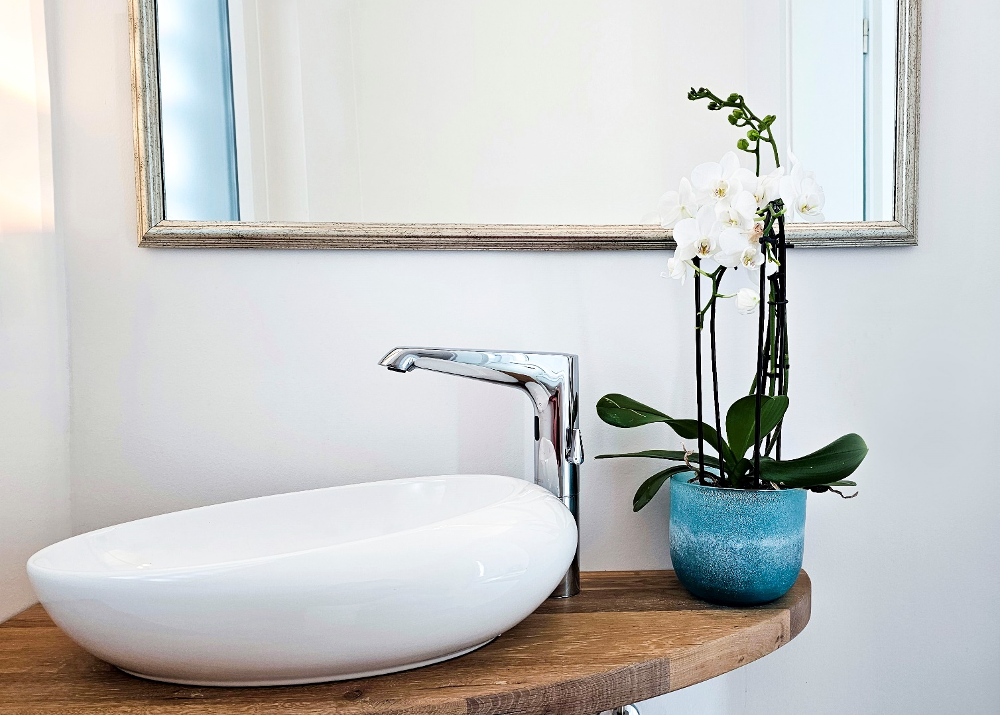

Ein Highlight aus dem Programm berührungsloser Waschtisch-Armaturen von Schell ist XERIS E large für den Einsatz an immer beliebter werdenden Aufsatzwaschtischen. Das Produkt verbindet Komfort mit maximaler Hygiene und sparsamem Wasserverbrauch.

Bild: Schell GmbH & Co. KG

Bild downloadbar unter:

[**https://www.bluemoon-cloud.de/s/Kswrgjsi4nKNFdF**](https://www.bluemoon-cloud.de/s/Kswrgjsi4nKNFdF)